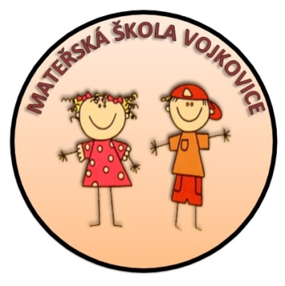
Mateřská škola Vojkovice okres Mělník,
Vojkovice č. p. 140, 277 44 Vojkovice
IČO: 71007911, www.msvojkovice.cz tel.: 315 695 944

Čestné prohlášení k očkování
Prohlašuji, že (jméno a příjmení dítěte) nar. (XX.X. XXXX.), se podrobil(a) všem stanoveným pravidelným očkováním podle zákona o ochraně veřejného zdraví.

Příloha: kopie očkovacího průkazu

Podpis zákonného zástupce

